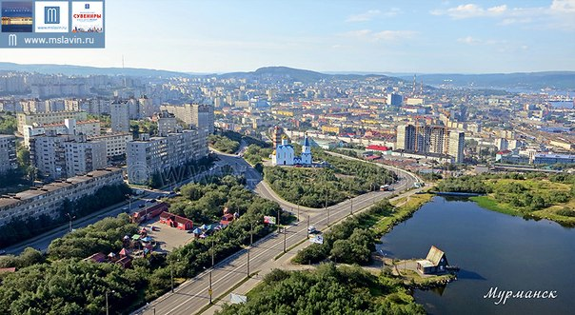Мурманск 2015

«Обзорная экскурсия по маршруту общественного транспорта – автобус №18»

автор: Алексеева Ольга Сергеевна,

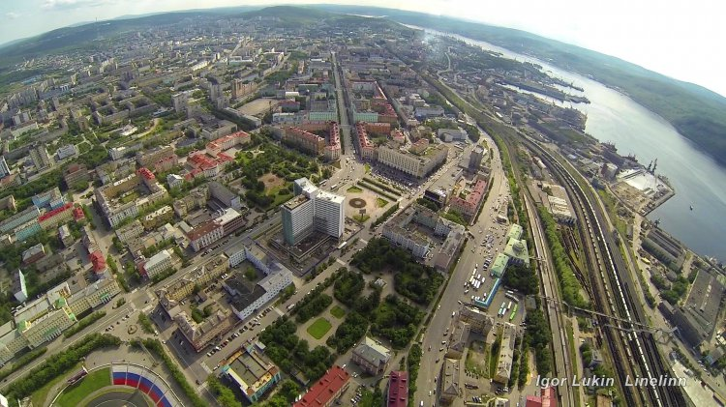 воспитатель МБДОУ №156 г. Мурманск.